安全评价报告公开信息表
项目名称 | 周至县渭富加油站安全现状评价
完成时间 | 2025年2月
评价人员
 | 姓名 | 资格证书号 | 从业号
项目负责人 | 赵 艳 | 1600000000201154 | 021833
项目组成员 | 王克士 | 1200000000200824 | 016666
项目组成员 | 张志辉 | 20211004615000001171 | 152203  06682
项目组成员 | 吴红玉 | 1200000000300398 | 025175
项目组成员 | 岳 强 | 0800000000102212 | 002352
技术专家
现场勘察人员及时间 | 2024年12月27日
现场核查的人员和时间 | 2025年1月4日
项目简介 | 周至县渭富加油站，法定代表人林道兴。该站位于陕西省西安市周至县富仁镇西建坊村沿渭路与建坊村生产路交汇处，主要经营汽油、柴油零售。该加油站坐南向北，站址北侧为康竹路(县道)；南侧为农田；东侧为农田小路；西侧为建兴村生产路，康竹路上方有东西走向的架空通讯线路。加油站内无重要建筑。  该加油区设4台税控双枪加油机、设置2个30m³双层卧式埋地汽油储罐，2个30m³双层卧式埋地柴油储罐，总储存容积为90m³（柴油容积折半计入油罐总容积），1台三次油气回收设备。依据《汽车加油加气加氢站技术标准》（GB50156-2021）3.0.9的规定，则该加油站等级为三级加油站。
被评价单位信息反馈情况 | 满意

评价人员现场照片
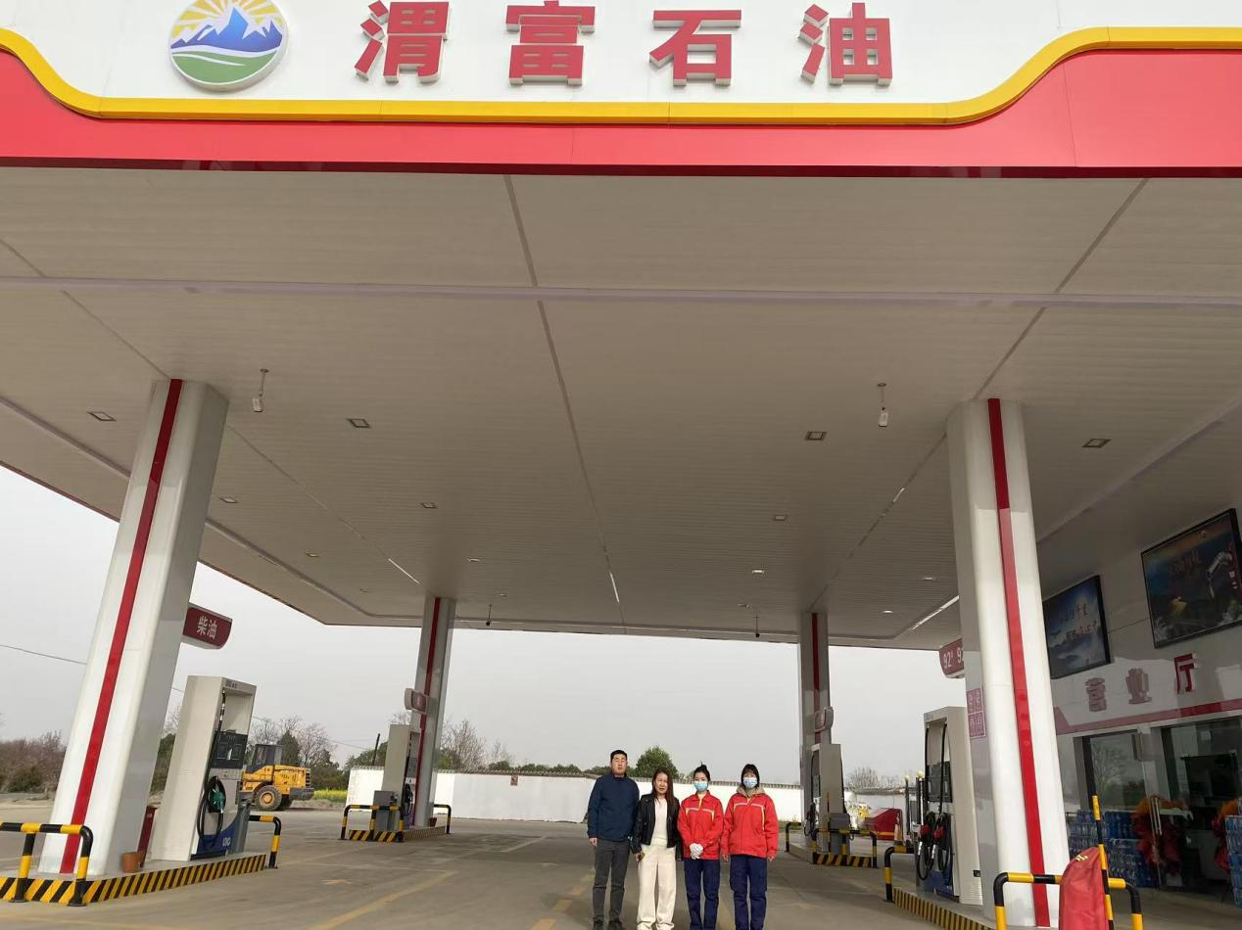

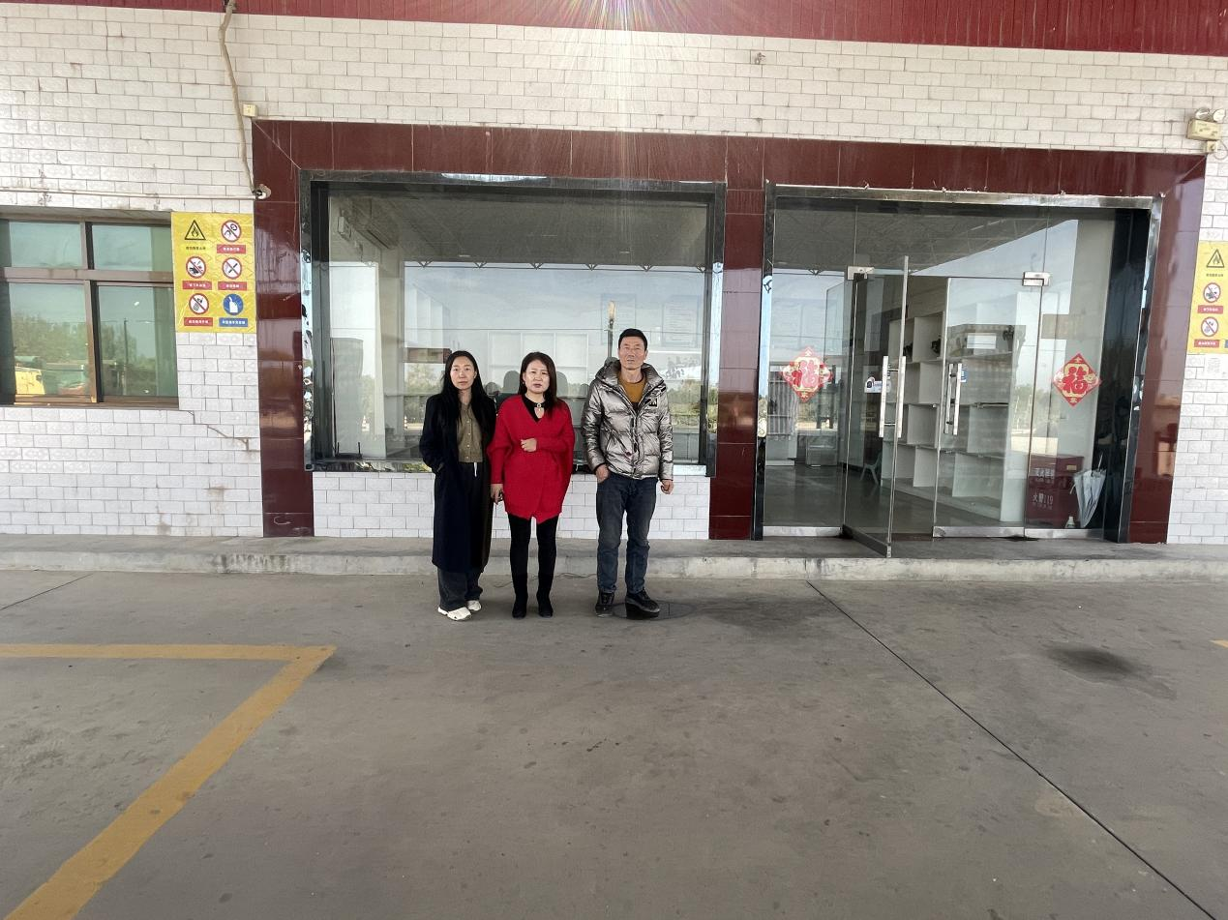

报告外封面（扫描件）
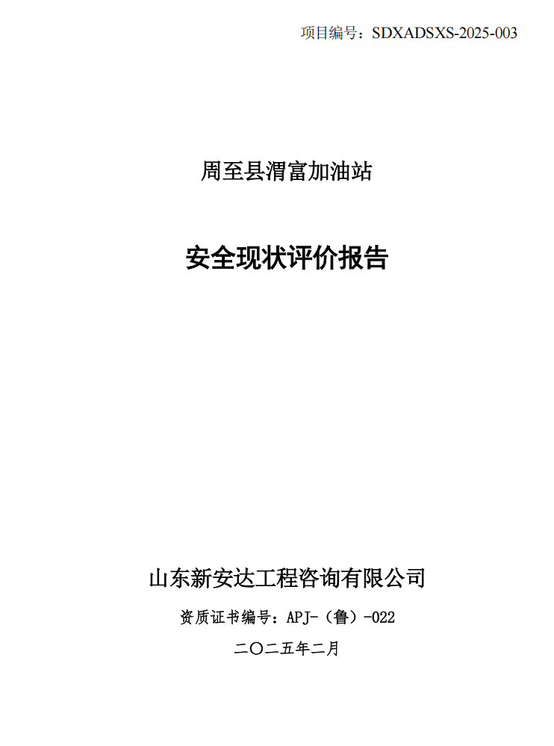

报告内封面（盖章扫描件）
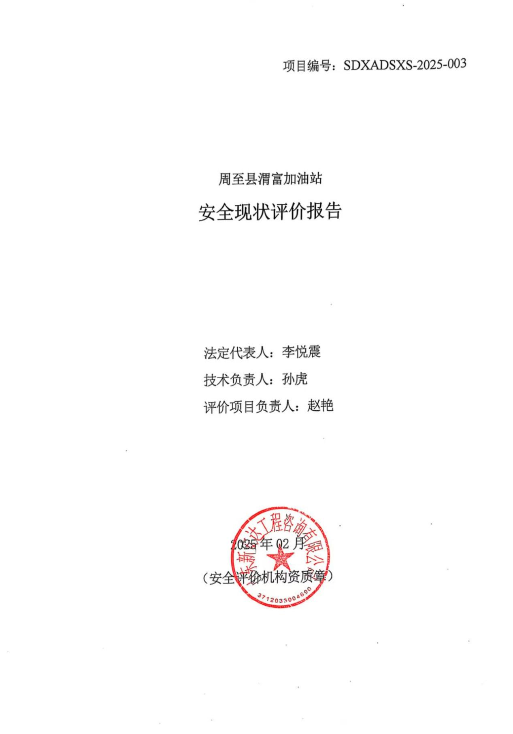

报告结论页（盖章扫描件）
